Администрация городского округа город Бор
Нижегородской области

ПОСТАНОВЛЕНИЕ
От 02.12.2022 | № 6259

О присвоении наименования территории
в д. Лапино (Ситниковский с/с)
Руководствуясь п. 27 ч.1 ст. 16 Федерального закона от 06.10.2003 № 131-ФЗ «Об общих принципах организации местного самоуправления в РФ», пп. 30 п. 2.1. Положения об администрации городского округа город Бор Нижегородской области, утвержденного решением Совета депутатов городского округа г. Бор от 16.07.2010 № 13 и Правилами присвоения, изменения и аннулирования адресов, утвержденными постановлением Правительства Российской Федерации от 19.11.2014 № 1221, администрация городского округа г. Бор постановляет:
1. Присвоить территории, согласно прилагаемой схеме расположения, находящейся в непосредственной близости к деревне Лапино (Ситниковский с/с), городского округа город Бор, Нижегородской области, расположенной в кадастровом квартале 52:20:1100067, примыкающей с запада к автомобильной дороге Нижний Новгород-Шахунья-Киров, наименование – Промышленный район Ситники-2.
2. Комитету архитектуры и градостроительства администрации городского округа г. Бор (А.А. Королев) в установленном порядке внести в Федеральную информационную адресную систему сведения о наименованиях согласно п. 1 настоящего постановления.
3. Общему отделу администрации городского округа г. Бор (Е.А. Копцова) обеспечить опубликование настоящего постановления в газете «БОР сегодня», сетевом издании «БОР-оффициал» и размещение на официальном сайте органов местного самоуправления www.borcity.ru.

Глава местного самоуправления А.В. Боровский

Е.Н. Луканова
37180

Приложение
к постановлению администрации
городского округа г. Бор
от 02.12.2022 № 6259
СХЕМА
расположения территории Промышленный район Ситники-2, д. Лапино (Ситниковский с/с)
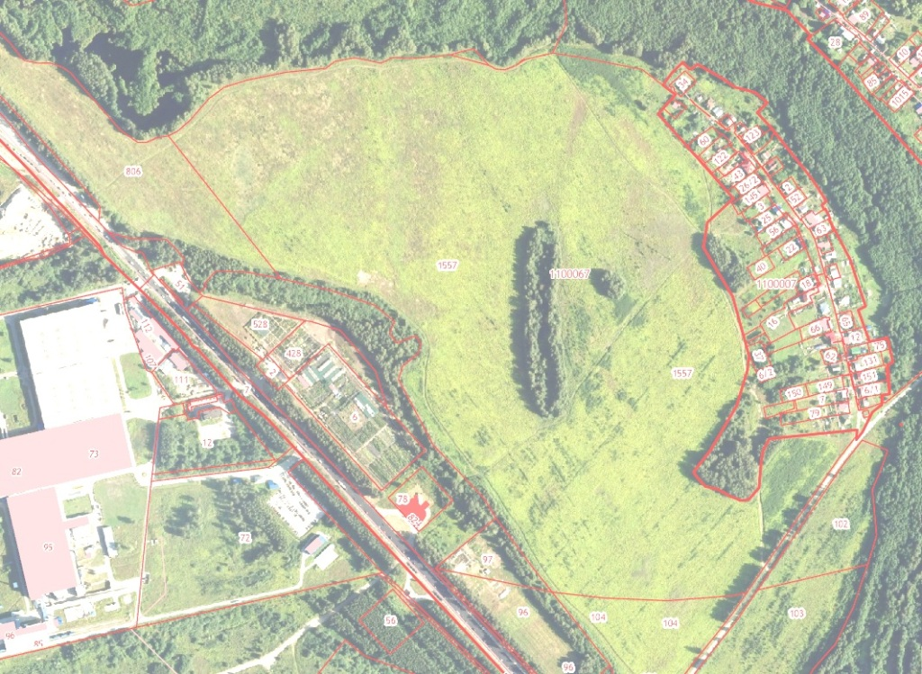

территория
Промышленный район Ситники-2
Промышленный район Ситники-1
д. Лапино

